**Tiết 45: BIỂU ĐỒ**

**Dạng 1. Dựng biểu đồ đoạn thẳng**

**Bài 1.**Một giáo viên theo dõi thời gian làm một bài tập (tính bằng phút) của 30 học sinh (ai cũng làm được) và ghi lại như sau:

|  |  |  |  |  |  |  |  |  |  |  |  |  |  |  |
| --- | --- | --- | --- | --- | --- | --- | --- | --- | --- | --- | --- | --- | --- | --- |
| 10 | 5 | 8 | 8 | 9 | 7 | 10 | 9 | 5 | 8 | 5 | 7 | 8 | 10 | 9 |
| 9 | 10 | 14 | 7 | 8 | 9 | 8 | 8 | 9 | 9 | 9 | 10 | 7 | 5 | 5 |

a) Dấu hiệu ở đây là gì?

b) Lập bảng “tần số”.

c) Vẽ biểu đồ đoạn thẳng.

**Bài 2.** Số bàn thắng trong mỗi trận đấu của một giải bóng đá được ghi lại trong bảng sau:

|  |  |  |  |  |  |  |  |  |  |
| --- | --- | --- | --- | --- | --- | --- | --- | --- | --- |
| 1 | 3 | 2 | 0 | 2 | 2 | 3 | 1 | 4 | 0 |
| 3 | 0 | 0 | 4 | 2 | 1 | 1 | 5 | 3 | 6 |
| 2 | 2 | 5 | 1 | 7 | 2 | 2 | 2 | 4 | 3 |

a) Dấu hiệu cần tìm hiểu là gì?

b) Có tổng bao nhiêu trận đấu?

c) Lập bảng tần số của bảng số liệu trên.

e) Vẽ biểu đồ đoạn thẳng.

**Bài 3.** Có 6 đội bóng tham gia một giải bóng đá. Mỗi đội phải đá với mỗi đội 1 trận lượt đi và một trận lượt vế.

a) Có bao nhiêu trận trong toàn giải?

b) Số bàn thắng trong các trận đấu của toàn giải được ghi lại trong bảng sau:

|  |  |  |  |  |  |  |  |
| --- | --- | --- | --- | --- | --- | --- | --- |
| Số bàn thắng (x) | 1 | 2 | 3 | 4 | 5 | 6 |  |
| Tần số (n) | 5 | 7 | 8 | 4 | 3 | 1 | N = 28 |

Hỏi: Có bao nhiêu trận không có bàn thắng?

c) Vẽ biểu đồ đoạn thẳng.

**Bài 4.** Điều tra năng suất lúa xuân (Tính theo tạ/ha) của các hợp tác xã trong một huyện, người ta được bảng sau:

|  |  |  |  |  |  |  |  |  |  |
| --- | --- | --- | --- | --- | --- | --- | --- | --- | --- |
| 30 | 35 | 45 | 40 | 45 | 35 | 40 | 45 | 35 | 45 |
| 35 | 32 | 30 | 45 | 40 | 45 | 45 | 40 | 45 | 32 |
| 35 | 40 | 40 | 40 | 35 | 40 | 40 | 35 | 45 | 40 |

a) Dấu hiệu cần tìm hiểu là gì? Số các giá trị của dấu hiệu?

b) Lập bảng tần số.

d) Vẽ biểu đồ hình chữ nhật.

**Bài 5.** Điểm kiểm tra toán (học kì I) của học sinh lớp 7A được ghi lại ở bảng sau:

|  |  |  |  |  |  |  |  |  |  |
| --- | --- | --- | --- | --- | --- | --- | --- | --- | --- |
| 3 | 6 | 9 | 7 | 6 | 2 | 9 | 6 | 9 | 8 |
| 6 | 7 | 5 | 8 | 9 | 7 | 8 | 7 | 8 | 8 |
| 7 | 7 | 7 | 8 | 5 | 8 | 10 | 8 | 7 | 9 |
| 8 | 8 | 5 | 4 | 8 | 9 | 7 | 4 | 8 | 7 |

a) Dấu hiệu tìm hiểu ở đây là gì? Số các giá trị là bao nhiêu?

b) Lập bảng “tần số”?

d) Từ bảng “tần số”, vẽ biểu đồ hình chữ nhật.

**Bài 6.** Điều tra diện tích và dân số một số thành phố lớn của Việt Nam năm 2012 (theo Tổng cục thống kê), ta có bảng:

|  |  |  |
| --- | --- | --- |
| **Thành phố** | **Diện tích** | **Dân số (người)** |
| **T.P. Hà Nội** | 3323,6 | 6844100 |
| **T.P. Hồ Chí Minh** | 2095,6 | 7681700 |
| **T.P. Hải Phòng** | 1523,9 | 1904100 |
| **T.P. Đà Nẵng** | 1285,4 | 973800 |

a) Tính mật độ dân số của các thành phố.

b) Thành phố nào có mật độ dân cao nhất, mật độ dân số thấp nhất (chính xác đến hàng đơn vị)?

c) Vẽ sơ đồ hình chữ nhật biểu diễn diện tích các thành phố

**Bài 7.** Trung bình mỗi người một ngày cần khoảng 100 đến 120 lít nước dùng cho sinh hoạt, chưa kể lượng nước hao phí là 10%.

a) Để đủ nước sinh hoạt cho một ngày, thì tổng công suất các nhà máy nước mỗi thành phố phải đạt bao nhiêu /ngày, biết số dân của các thành phố trong ***bài 6***?

b) Vẽ biểu đồ hình chữ nhật minh họa tổng công suất các nhà máy này của mỗi thành phố trong một ngày.

**Dạng 2. “Đọc” biểu đồ đơn giản**

**Bài 8.** Cho biểu đồ thể hiện số dân (triệu người) qua các năm:   
   
Qua biểu đồ trên, khẳng định nào **sai** trong các khẳng định sau:

**A.** Năm 1921 số dân của nước ta là 16 triệu người

**B.** Năm 1999 số dân của nước ta là 76 triệu người

**C.** Năm 1990 số dân của nước ta là 66 nghìn người

**D.** Năm 1980 số dân của nước ta là 54 triệu người

**Bài 9.** Biểu đồ dưới biểu diễn số lỗi sai chính tả trong bài thi tiếng Anh của HS 7A:

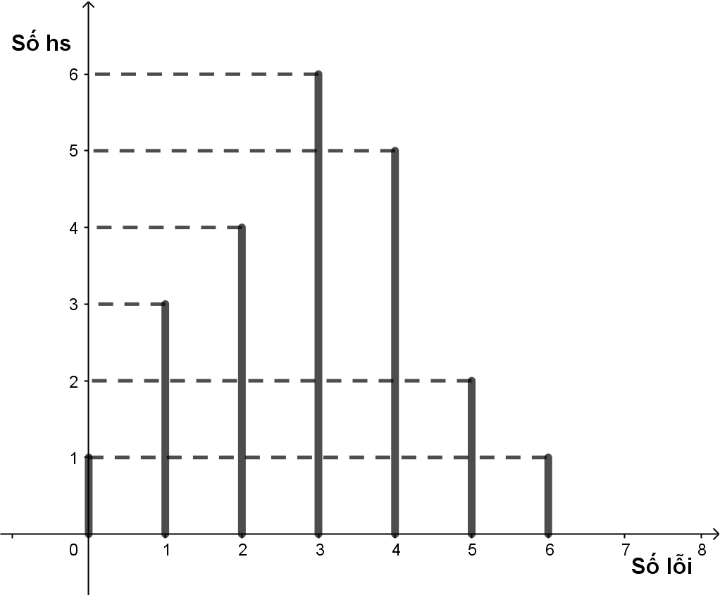

a) Lập bảng tần số

b) Chọn đáp án đúng:

1) Số học sinh lớp 7A: A. 20 B. 21 C. 22

2) Số giá trị khác nhau: A. 6 B. 7 C. 22

3) Tần số của 2 là: A. 2 B. 4 C. 5

**Bài 10.** Biểu đồ hình chữ nhật sau biểu diễn số học sinh của một phòng thi có tổng điểm 4 môn thi lần lượt là: 19; 22; 28; 30; 31; 32; 35; 39:

a) Lập bảng tần số.

b) Có tổng số bao nhiêu học sinh trong phòng thi?

c) Tổng điểm mà học sinh đạt được cao nhất là bao nhiêu?

d) Khoảng cách giữa điểm cao nhất đạt được và điểm cao nhất đạt được của học sinh là bao nhiêu?

**Hướng dẫn giải:**

**Bài 1:**

a) Dấu hiệu: Thời gian làm 1 bài tập (tính bằng phút) của học sinh

b) Bảng tần số

|  |  |  |  |  |  |  |  |
| --- | --- | --- | --- | --- | --- | --- | --- |
| x | 5 | 7 | 8 | 9 | 10 | 14 |  |
| n | 5 | 4 | 7 | 8 | 5 | 1 | N = 30 |

c) Vẽ biểu đồ đoạn thẳng

n

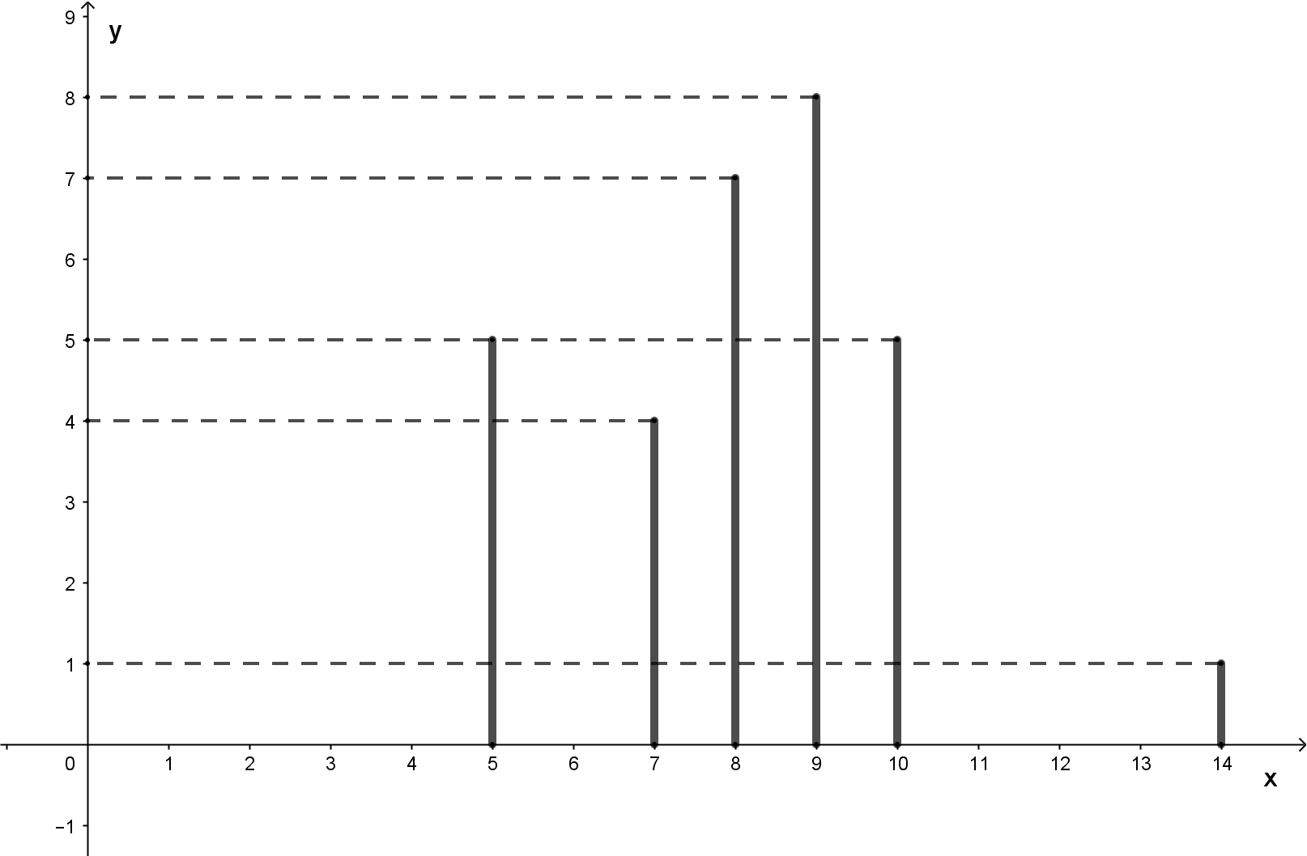

**Bài 2:**

a) Dấu hiệu: Số bàn thắng trong mỗi trận đấu của 1 giải bóng đá

b) Có tổng là 30 trận đấu

c) Bảng tần số:

|  |  |  |  |  |  |  |  |  |  |
| --- | --- | --- | --- | --- | --- | --- | --- | --- | --- |
| x | 0 | 1 | 2 | 3 | 4 | 5 | 6 | 7 |  |
| n | 4 | 5 | 9 | 5 | 3 | 2 | 1 | 1 | N = 30 |

d) Vẽ biểu đồ đoạn thẳng

n

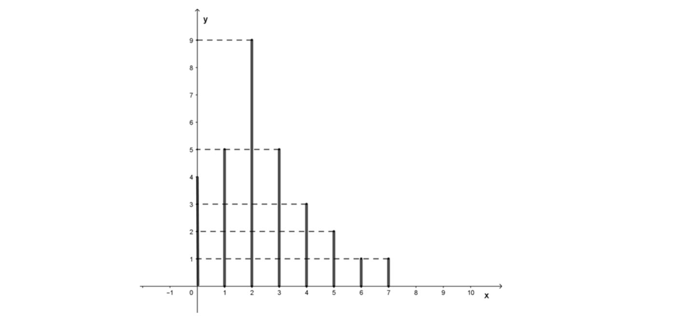

**Bài 3:**

a) Số trận bóng toàn giải là: 6.5 = 30 trận

b) Số trận không có bàn thắng là: 30 – 28 = 2 trận

c) Vẽ biểu đồ đoạn thẳng

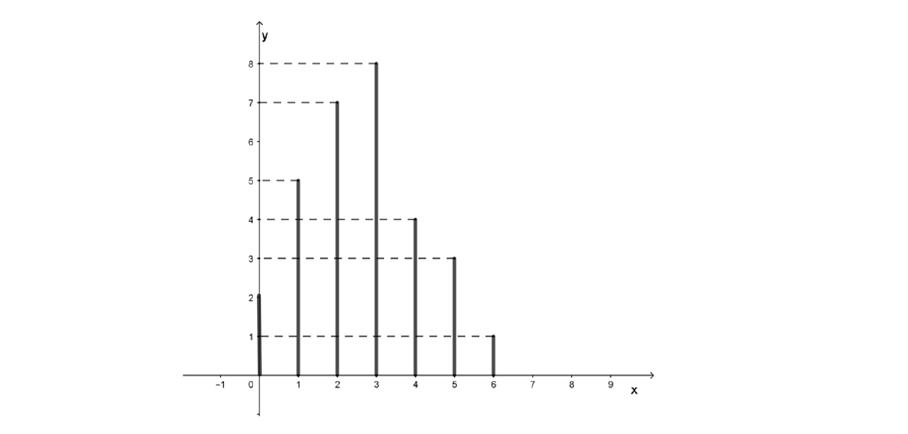

n

**Bài 4:**

a) Dấu hiệu: Năng suất lúa xuân (tính theo tạ/ha) của các hợp tác xã trong một huyện.

Số các giá trị của dấu hiệu là: 5 giá trị.

b) Bảng tần số

|  |  |  |  |  |  |  |
| --- | --- | --- | --- | --- | --- | --- |
| x | 30 | 32 | 35 | 40 | 45 |  |
| n | 2 | 2 | 7 | 10 | 9 | N = 30 |

c) Vẽ biểu đồ hình chữ nhật

**x**

**Bài 5:**

a) Dấu hiệu: điểm kiểm tra toán (học kì I) của học sinh lớp 7A.

Số các giá trị là: 40

b) Bảng tần số

|  |  |  |  |  |  |  |  |  |  |  |
| --- | --- | --- | --- | --- | --- | --- | --- | --- | --- | --- |
| x | 2 | 3 | 4 | 5 | 6 | 7 | 8 | 9 | 10 |  |
| n | 1 | 1 | 2 | 3 | 4 | 10 | 12 | 6 | 1 | N = 40 |

c) Vẽ biểu đồ hình chữ nhật

**x**

**Bài 6.** a)

|  |  |  |  |
| --- | --- | --- | --- |
| **Thành phố** | **Diện tích** | **Dân số**  **(người)** | **Mật độ dân số**  **(người/)** |
| **Thành phố**  **Hà Nội** | 3323,6 | 6844100 | 2059 |
| **Thành phố**  **Hồ Chí Minh** | 2095,6 | 7681700 | 3666 |
| **Thành phố**  **Hải Phòng** | 1523,9 | 1904100 | 1249 |
| **Thành phố**  **Đà Nẵng** | 1285,4 | 973800 | 758 |

b) Thành phố Hồ Chí Minh có mật độ dân số cao nhất (3666 người/),

thành phố Đà Nẵng có mật độ dân số thấp nhất (758 người/).

c) Biểu đồ hình chữ nhật biểu diễn diện tích các thành phố:

**Diện tích một số thành phố lớn**

**của Việt Nam**



**Bài 8:** C

**Bài 9:**

a) Bảng tần số

|  |  |  |  |  |  |  |  |  |
| --- | --- | --- | --- | --- | --- | --- | --- | --- |
| x | 0 | 1 | 2 | 3 | 4 | 5 | 6 |  |
| n | 1 | 3 | 4 | 6 | 5 | 2 | 1 | N = 22 |

b) **1. C 2. B 3. B**

**Bài 10:**

a) Bảng tần số

|  |  |  |  |  |  |  |  |  |  |
| --- | --- | --- | --- | --- | --- | --- | --- | --- | --- |
| x | 19 | 22 | 28 | 30 | 31 | 32 | 35 | 39 |  |
| n | 1 | 4 | 3 | 8 | 2 | 2 | 3 | 1 | N = 24 |

b) Có tổng 24 học sinh trong phòng thi

c) Điểm mà học sinh đạt được cao nhất là 39

d) Khoảng cách giữa điểm đạt được cao nhất và thấp nhất của học sinh là: 39 – 19 = 20 điểm